**Prueba 003**

Hora de inicio: 5:40 am y hora de finalización: 6:10 am.

Validación y recuperación de contraseña.

Al momento de ingresar damos clic en **¿Olvidaste tu contraseña?** Y se nos desplegará la siguiente ventana:

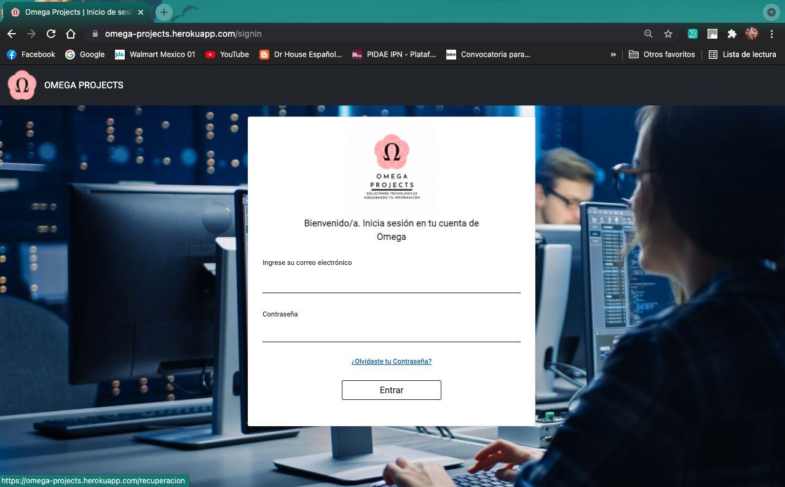

Deberemos ingresar en el campo el correo correspondiente que el administrador allá dado de alta en la base de datos y dar clic en el botón **siguiente**

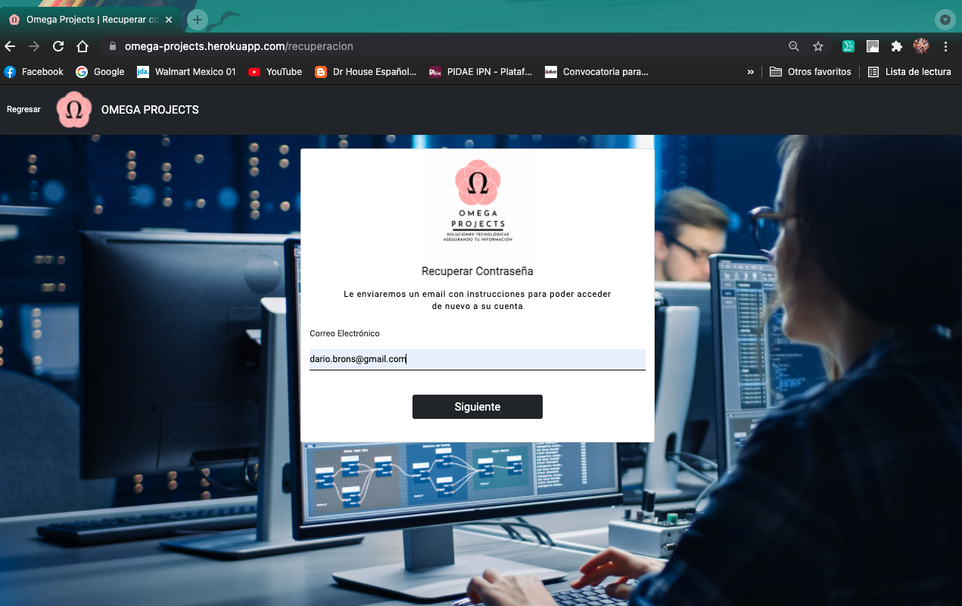

Ya con las correcciones realizadas el campo el sistema muestra un mensaje en el cual solicita que revises tu correo

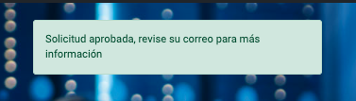

Automáticamente nos regresa a la pagina inicial.

Una vez validado en correo solicita nueva contraseña por seguridad de la aplicación.

Ingresamos contraseña solicitada, según las preferencias del usuario

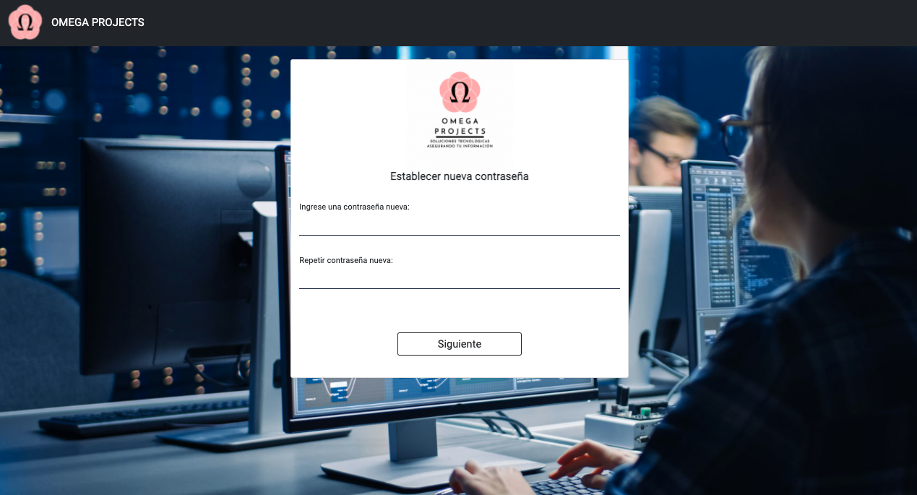

Si las contraseñas son incorrectas arrojara el mensaje:

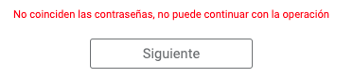

Y el botón Siguiente estará deshabilitado.

En caso contrario el mensaje arrojado será:

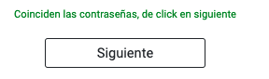

Y el botón se habilitará para continuar con el proceso

Nos regresa a la ventana principal, ingresamos los datos correspondientes Usuario y contraseña y daremos clic en **Entrar.**



Nos abrirá el inicio de sesión con el **Nombre del Usuario**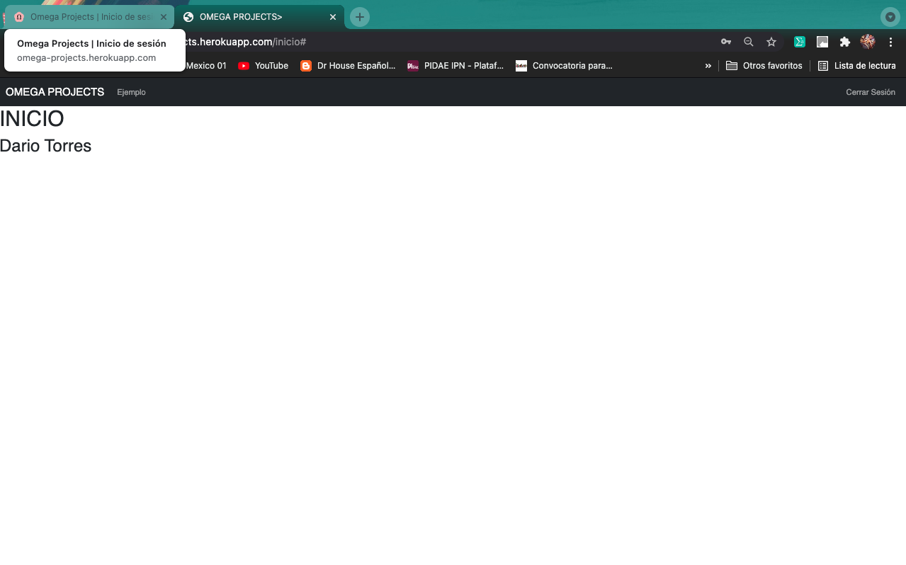

Cerramos sesión con el **botón** que se encuentra de lado derecho.

Se realizan pruebas con los usuarios de los integrantes del proyecto con éxito en cada una de ellas.

Se detecta mejoras al momento de navegar en la pagina

Detección de errores:0